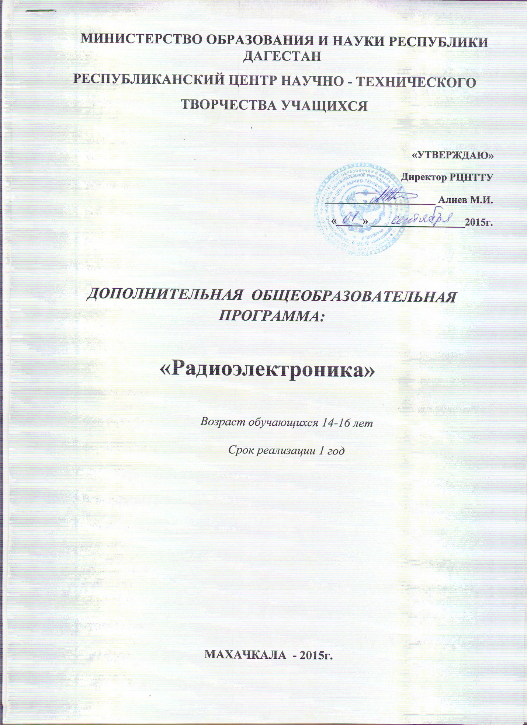

ПОЯСНИТЕЛЬНАЯ ЗАПИСКА
Настоящая образовательная программа разработана на основе Закона РФ "Об образовании", "Конвенции о правах ребенка", типовых программ Министерства образования РФ и направлена на развитие творческого потенциала обучающихся.
Радиоэлектроника в наше время во многом определяет научно-технический прогресс в различных областях производства. Ее дальнейшее успешное развитие опирается на высококвалифицированных специалистов. Вся история радиолюбительства в нашей стране убедительно свидетельствует, что оно стало массовой допрофессиональной подготовкой и увлекательной организацией внешкольного времени для ребят.
Программа предназначена для организации деятельности кружка радиоэлектроники.
. Цель программы - создание условий для развития у детей среднего школьного звена для формирования и развития активного творческого мышления, осуществления профессиональной ориентации и практической подготовки для работы в различных отраслях радиоэлектронной промышленности.
Задачи программы
Образовательные: осуществление профориентации; обучение приемам работы с инструментами; изучение основ радиоэлектроники; обучение приемам и технологии изготовления несложных радиоэлектронных конструкций.
Развивающие: знакомство с историей радиоэлектроники; создание условий к саморазвитию учащихся.
Воспитательные: воспитание уважения к труду и людям труда; формирование чувства коллективизма; воспитание чувства самоконтроля.
Характеристика ожидаемых результатов
В результате освоения программы первого года обучения в кружке предполагается, что дети получат знания и умения:
- умение самостоятельно пользоваться литературой для изготовления поделок,
- умение планировать порядок рабочих операций,
- умение постоянно контролировать свою работу,
- знание простейших измерительных приборов и умение ими пользоваться,
- знание основных материалов и деталей в радиоэлектронике и их свойств,
- умение изготавливать несложные радиоэлектронные конструкции,
- умение пользоваться основными инструментами,
- знание основных терминов радиоэлектронного моделирования.
Проверка усвоения программы производится в форме собеседования с обучающимися, а также участием в конкурсах и выставках.
Организация деятельности кружка
Программа работы кружка рассчитана на один год обучения. Обучение проводится с учетом индивидуальных способностей учащихся, их уровня знаний и умений. На занятиях детям предоставляются возможности удовлетворять свои интересы и сочетать различные направления и формы занятий. Главное на занятиях - не сообщение знаний, а выявление опыта детей, включение их в сотрудничество, активный поиск знаний.
Возраст воспитанников в группе первого года обучения 14 -16лет, количество детей составляет 15 человек. Программой предусматривается годовая нагрузка 144 часа. Кружок работает 2 раза в неделю по 2 часа, всего 72 занятия за учебный год.
ПРИМЕРНЫЙ ТЕМАТИЧЕСКИЙ ПЛАН
1-го года обучения

№  п/п | Тема | Кол-во часов | теория | практика
1. | Вводное занятие  Правила безопасности труда | 2 | 2 | -
2. | Электро- и радиотехнические материалы Пайка и основы электрического монтажа | 10 | 4 | 6
3. | Постоянный и переменный электрический ток | 12 | 4 | 8
4. | Полупроводниковые приборы | 18 | 4 | 14
5. | Основные сведения о микросхемах | 14 | 4 | 10
6. | Усилители и генераторы синусоидальных сигналов | 16 | 4 | 12
7. | Основные понятия об изобретательстве и рационализации | 4 | 2 | 2
8. | Конкурс по скоростному монтажу | 6 | 2 | 4
9. | Питание радиоэлектронных устройств от сети переменного тока | 8 | 2 | 6
10. | Экскурсии | 4 |  | 4
11. | Элементы цифровой техники | 18 | 8 | 10
12. | Распространение радиоволн Радиоприемные и радиопередающие устройства Антенные устройства | 16 | 8 | 8
13. | Микропроцессорная техника в радиоэлектронике | 8 | 4 | 4
14. | Решение занимательных задач по радиоэлектронике | 4 | 2 | 2
15. | Заключительные занятия | 4 | 2 | 2
 | ИТОГО: | 144 | 52 | 92

СОДЕРЖАНИЕ ПРОГРАММЫ

Тема № 1. (2 часа)
Вводное занятие
Состояние и перспективы развития радиоэлектроники. Задачи кружка, Организационные вопросы.
Правила безопасности труда
Ознакомление с оборудованием лаборатории радиоэлектроники. Безопасность труда при пайке, механических работах, меры противопожарной безопасности. Выполнение отдельных операций на имеющихся станках и оборудовании
Тема № 2. ( 10 часов)
Электро - и радиотехнические материалы. Пайка и основы электрического монтажа. Металлы, пластмассы, древесина и другие материалы, применяемые в радиоэлектронике, способы их обработки.
Электрический паяльник. Припои, флюсы. Правила пайки.
Демонстрации. Образцы материалов, применяемых при изготовлении корпусов приборов, панелей, шасси и т.д. Образцы паяльников, подставок к ним и различных приспособлений.
Практическая работа. Учебный демонтаж, пайка проводников, радиодеталей. Ознакомление с монтажными платами, панелями, шасси различных приборов и устройств.
Тема №3. (12 часов)
Постоянный и переменный электрический ток
Электрическая цепь постоянного тока и ее элементы. Ток, напряжение, сопротивление, мощность, единицы их измерения. Линейные и нелинейные сопротивления. Резисторы, терморезисторы, фоторезисторы, вазисторы. Условные графические обозначения. Способы соединения резисторов. Закон Ома для участка цепи. Графический метод расчета электрических цепей с нелинейными сопротивлениями.
Основные понятия об изменении сопротивлений, токов и напряжений, Авометр. Демонстрации. Образцы линейных резисторов, фоторезисторов, вазисторов, различных приборов для изучения тока, напряжения, сопротивления.
Диафильм «Энергия и мощность электрического тока» 1.
Практическая работа. Чтение электрических схем. Расчет простых электрических цепей. Сборка и исследование схем с последовательным и параллельным соединением резисторов. Измерения с помощью авометра. Снятие вольт - амперных нелинейных резисторов.
Изготовление стендов «Электрическая цепь постоянного тока», «Резисторы», «Электроизмерительные приборы».
Переменный ток
Понятие об амплитуде, частоте, периоде, фазе переменного тока. Конденсатор, катушка индуктивности и резистор в цепи переменного тока. Единицы измерения емкости и индуктивности. Условные графические обозначения. Последовательный и параллельный колебательный контур. Применение RC-, RL- и RCL- цепи.
Демонстрации. Образцы конденсаторов и катушек индуктивности. Колебательные контуры в радиоприемниках.
Диафильм «Однофазный ток»
Практическая работа. Исследование RC-, RL- и RLC- цепей с использованием генератора синусоидальных сигналов, генератора прямоугольных импульсов и осциллографа.
Изготовление регулятора мощности для паяльника, ограничителя переменного тока и других устройств.
Тема №4. (18 часов)
Полупроводниковые приборы.
Полупроводниковый диод, транзистор, Их принцип действия, основные параметры, вольт - амперные характеристики. Условные графические обозначения, маркировка.
Тиристоры, фотодиоды, варикапы, светодиоды - их принцип действия, основные параметры и их характеристики, Условные графические обозначения, маркировка.
Применение полупроводниковых приборов.
Демонстрации. Образцы различных полупроводниковых приборов, различные блоки радиоэлектронной аппаратуры.
Плакаты по теме «Электроника и радиотехника».
Диафильмы «Полевые транзисторы».
Практическая работа. Знакомство с условными графическими обозначениями полупроводниковых приборов по схеме приемников, телевизоров, магнитофонов.
Снятие характеристик полупроводниковых приборов. Изготовление простых приборов для проверки диодов, транзисторов, тиристоров; изготовление имитатора звука падающего шарика, электронного сторожа, сенсорного выключения и т.п. Изготовление стендов «Полупроводниковые диоды», «Транзисторы».
Тема №5. (14 часов)
Основные сведения о микросхемах
Принцип действия, конструкция, разновидности микросхем. Условные графические обозначения, маркировка, особенности монтажа и область применения наиболее распространенных микросхем.
Демонстрации. Образцы различных микросхем, блоки радиоэлектронной аппаратуры на микросхемах.
Плакаты по теме «Электронные цифровые вычислительные машины».
Практическая работа. Изготовление простых устройств на микросхемах (генератор прямоугольных колебаний, перестраиваемый по частоте; приемник прямого усиления на одной микросхеме; электронный звонок и т.п.)
Тема №6. (16 часов)
Усилители и генераторы синусоидальных сигналов
Классификация и основные показатели усилителей. Устройство и принцип действия, простейшие схемы транзисторных усилителей.
Обратная связь в усилителях.
Устройство и принцип действия генератора. Основные схемы, стабилизация частоты генераторов. Области применения усилителей и генераторов синусоидальных сигналов.
Демонстрации. Диафильмы «Усилители низкой частоты», «Специальные и резонансные усилители».
Практическая работа. Измерение частоты и амплитуды напряжения генераторов. Снятие частотной и амплитудной характеристик усилителей.
Изготовление усилителей и генераторов на транзисторах т микросхемах.
Тема №7. (4 часа)
Основные понятия об изобретательстве и рационализации
Составление заявки на рационализаторское предложение.
Демонстрации. Образцы или фотографии образцов приборов, изготовленных членами кружка (рационализаторами) предыдущих лет для промышленных предприятий, колхозов, больниц и т.д.
Практическая работа. Изготовление приборов.
Тема №8. (4 часа)
Конкурс мастерства по скоростному монтажу
Конкурс проводится один-два раза в течение учебного года. Членам кружка примерно за месяц предлагается простая транзисторная схема какого-либо устройства, выдаются все детали. Итоги подводятся по двум критериям: 1) время сборки 2) качество монтажа.
Тема №9 (8 часов)
Питание радиоэлектронных устройств от сети переменного тока
А так же от автономных источников питания (гальванических элементов и аккумуляторов), стабилизаторы напряжения.
Тема №10. (4 часа)
Экскурсии
Возможные объекты: телевизионный центр, завод или цех по производству
Радиоэлектронного оборудования, лаборатории радиоэлектронного профиля вузов или НИИ, мастерские по ремонту радио- и телевизионной аппаратуры и другие объекты.
Тема №11. (18 часов)
Элементы цифровой техники
Тема №12. (16 часов)
Распространение радиоволн. Радиоприемные и радиопередающие
устройства. Антенные устройства
На примере работы радиомикрофона продемонстрировать передачу и прием
устойчивого радиосигнала.
Тема №13. (8 часов)
Микропроцессорная техника радиоэлектронике.
Тема №14. (4 часа)
Решение занимательных задач по радиоэлектронике.
Тема №15. (4 часа)
Заключительное занятие
Подведение итогов. Отчет каждого члена кружка о проделанной работе. Организация выставки. Обсуждение плана занятий на следующий год.
ЛИТЕРАТУРА
1. Борисов В.Г. Юный радиолюбитель. - М.: "Радио и связь", 1992
2. Глушкова И. Сделай сам для мальчиков. ЗАО "Премьера" 1999г.
3. Иванов Б.С. Электронные самоделки. - М.: Просвещение, 1990
4. Как сделать нужные и полезные вещи, авт.-сост. Е.С.Лученкова. Мн.: Харвет, 1999
5. Развитие технического творчества младших школьников. - М.: Просвещение, 1990
6. Шадрин С..В. Научно-техническое творчество и технология его организации.// Дополнительное образование, №11, 2000.

